PEDIDO DE PROVIDÊNCIAS Nº 3478/2024

Conserto de encanamentos e aterramento no início do arroio com passagem nos fundos da residência localizada na Rua Guilherme Grovermann, em frente ao número 909, no Bairro Rondônia.

Solicita-se, após os trâmites regimentais, que seja enviada cópia da presente proposição ao Poder Executivo, para que realize as seguintes providências:

Conserto de encanamentos e aterramento no início do arroio com passagem nos fundos da residência localizada na Rua Guilherme Grovermann, em frente ao número 909, no Bairro Rondônia.

Considerando há um arroio que se encontra nos fundos do terreno residência cujo terreno está desnivelado em razão do arroio dividir suas duas extensões, inviabilizado a posse de uma grande extensão atrás do arroio.

Considerando que há água de esgoto escoando sobre o arroio próximo a residências, gerando muito odor e atraindo animais e pragas aos moradores.

Novo Hamburgo, 30 de agosto de 2024.

Vereador Inspetor Luz

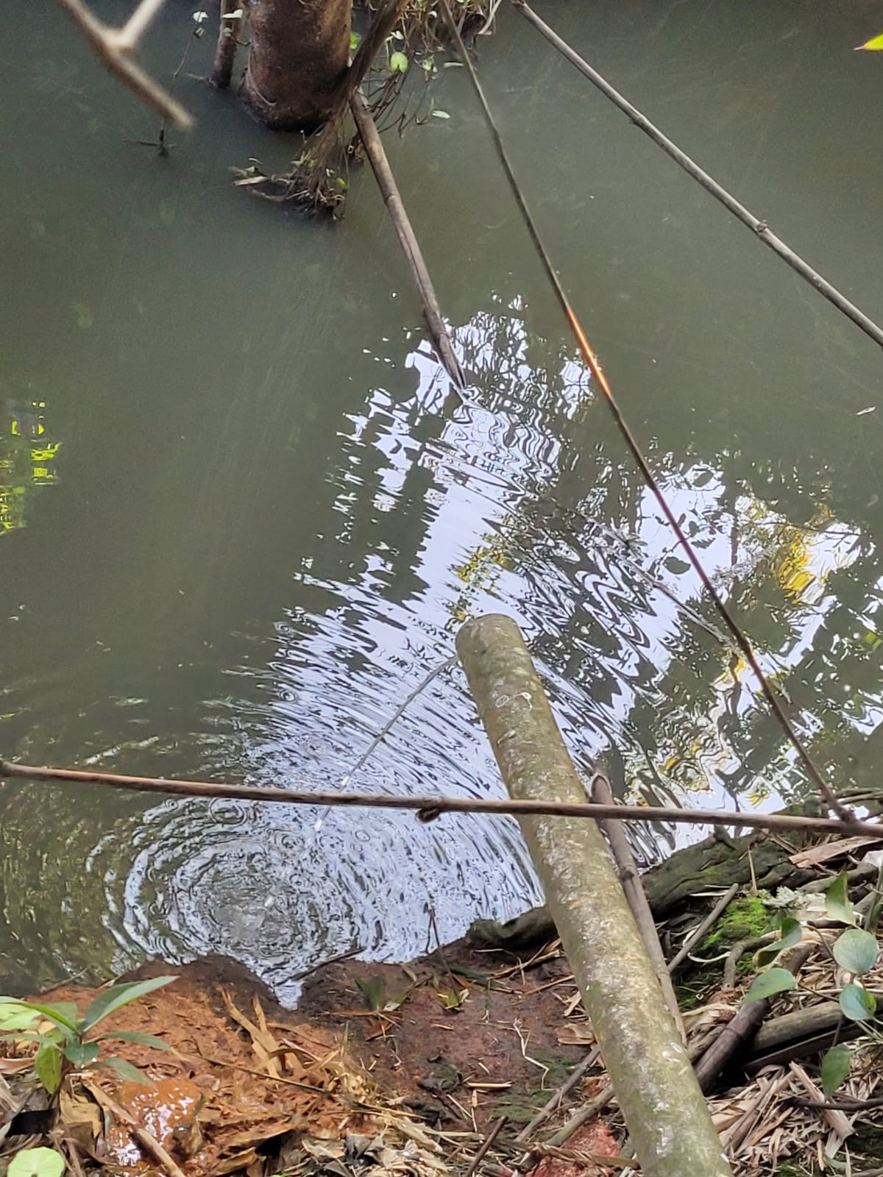

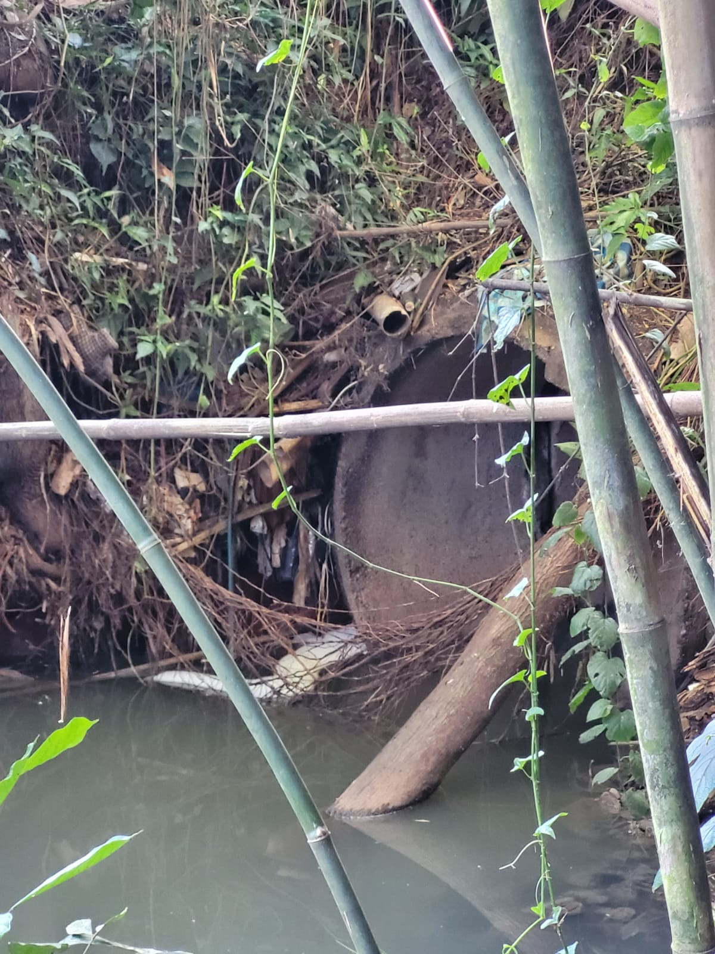
Obs.: Redação conforme original do autor.
/PS


